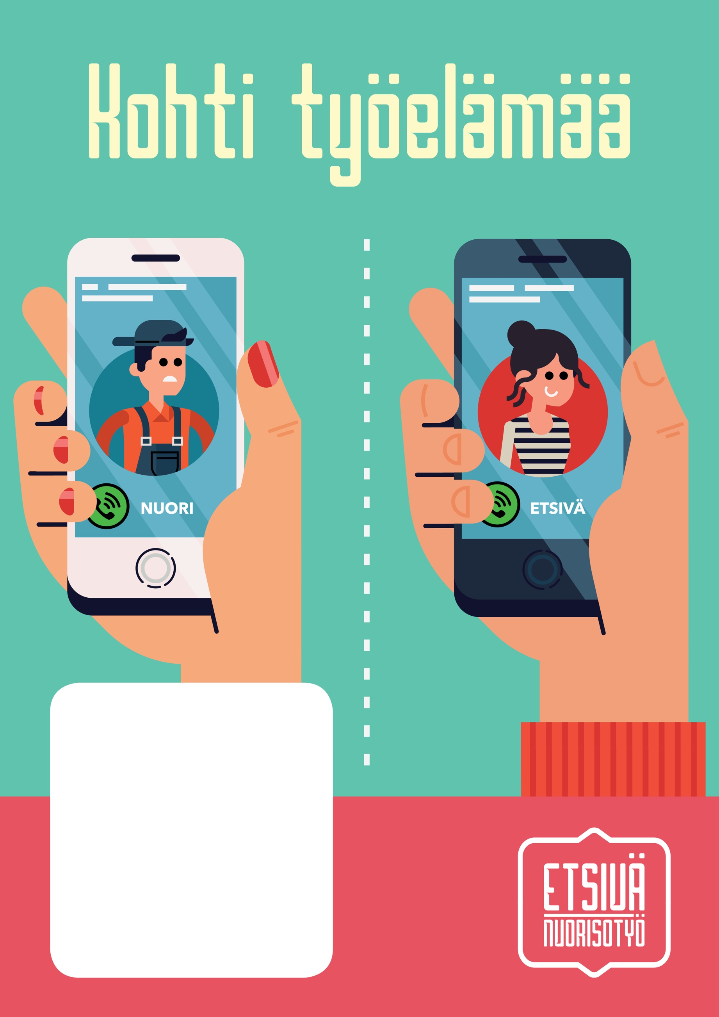

**Jos olet sellaisessa tilanteessa, että tunnet jääneesi työelämän ulkopuolelle eikä mikään tunnu luonnistuvan, ota meihin yhteyttä. Yksin sinun ei todellakaan tarvitse kohtaamiasi ongelmia tai haasteita pyöritellä. Me autamme kaikissa työharjoitteluun, työnhakuun ja toimeentuloon liittyvissä asioissa, sekä suurissa että pienissä. Etsimme yhdessä ratkaisut, joilla pääset lähemmäs tavoitteitasi askel kerrallaan.**

Tilanteesi voi olla sekin, että valitsemasi työala voikin tuntua väärältä ja kaipaat muutosta ja uusia mahdollisuuksia. Sekin on ihan normaalia. Pääasia, ettei jää jumittamaan ja turhautumaan. Sparrataan ja löydetään yhdessä ne asiat, jotka sinua eniten motivoivat ja innostavat. Kyseessä on sinun oma elämäsi, joten tehdään siitä sellainen, että sinulla on siinä hyvä olla – elää, opiskella ja tehdä töitä.

**YHTEYSTIEDOT**

Lorem ipsum dolor sit amet, consect etuer adipiscing elit. Sed posuere inter dum sem. Quisque ligula eros ullamc orper quis, lacinia quis facilisis sed sapien. Mauris varius diam vitae arcu. Sed arcu lectus auctor vitae